**计算理论 Project 3**

第三次project包括两个小实验，要求编写相应程序(使用的编程语言不限)，撰写实验报告。实验报告内容可包括实验思路，程序流程图，函数说明和结果验证等内容。

自由组队，每组1-2名同学，提交内容包括：可执行源代码，简明的实验报告**(英文)**。将提交文件命名为**{学号1_姓名1_学号2_姓名2_Project3}打包**发送至邮箱**toc2020@163.com**。

**实验1：设计一个图灵机M，实现冒泡排序。**

图灵机的形式化定义可参考群文件所发的英文教材P168相关内容，并设计数据结构以在计算机中表示。

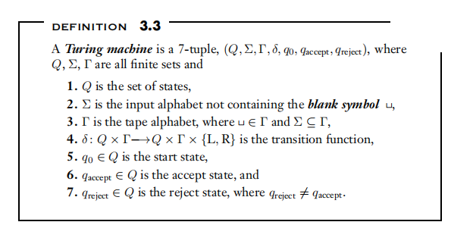

实验报告里必须要有多个测试用例。

**实验2：编写程序将CFG(Context-free grammar)转换为对应的Chomsky Normal Form。**

CFG的形式化定义可参考群文件所发的英文教材P104相关内容。

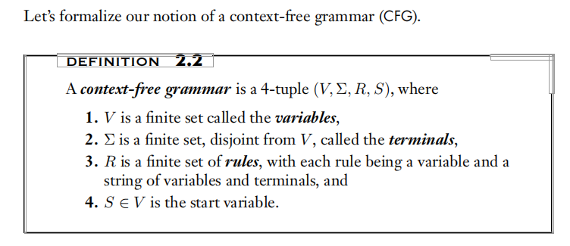

程序使用的CFG实例和转换步骤可参考教材P110：EXAMPLE 2.10相关内容。

[**提交截止时间：20**](mailto:将提交文件打包发送至邮箱toc2018@163.com。提交截止时间：2018)**20年10月30日23:59**